ПРАКТИЧЕСКАЯ РАБОТА №2

Тема: | Применение экологических знаний в жизненных ситуациях, связанных с выполнением типичной социальной роли «Я – пассажир общественного транспорта» с целью приобретения опыта экологонаправленной деятельности.
Цель работы: |  | Выявить вредные факторы, связанные с общественным транспортом.

Ход работы:
Прочитайте статью «Экологические проблемы общественного транспорта. Предложите способы устранения негативных влияний на окружающую среду и человека вредных факторов, связанных с общественным транспортом. Каким, по Вашему мнению, будет экологический общественный транспорт будущего? Предложите его проект.

ЭКОЛОГИЧЕСКИЕ ПРОБЛЕМЫ ОБЩЕСТВЕННОГО ТРАНСПОРТА
Ключевые слова: общественный транспорт, экологическая безопасность, защита от шума
Параллельно с интенсивной автомобилизацией общества ведутся научные и технологические разработки в области обеспечения экологической безопасности автотранспортных средств.
Трамвай, троллейбус и метро, использующие в качестве «топлива» электричество, полностью отвечают экологическим требованиям, поскольку не загрязняют воздушное пространство города. Автобус, несмотря на то, что использует в качестве топлива газ, бензин, или другой вид топлива, например, перевозящий 50 пассажиров, способен заменить 50 легковых авто, а значит, выбросы сокращаются во много раз. В целом общественный транспорт не загрязняет окружающую среду так сильно, как огромное количество легкового автотранспорта.
Одним из наиболее опасных загрязнений окружающей среды является транспортный шум. 60 – 80% шумов, настигающих человека в жилой застройке, создают транспортные потоки [3].
Жалобы на транспортный шум составляют 60% всех жалоб на городские шумы. Значительное влияние на шумовой режим города оказывают внешние шумы железнодорожного транспорта и открытых линий метрополитена (рис. 1).
Рост общей заболеваемости населения отмечается после 10 лет проживания при постоянном шумовом воздействии с интенсивностью в 70 дБ и выше, следовательно, проживание в городской среде становится опасным [3].
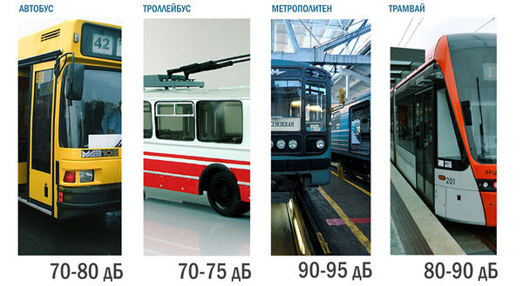
Рис. 1. Уровни шума общественного транспорта [1,4]
Звуковые раздражители создают предпосылку для возникновения в коре головного мозга очагов застойного возбуждения или торможения. Это ведет к снижению работоспособности, в первую очередь умственной, так как уменьшается концентрация внимания, увеличивается число ошибок, развивается утомление.
Следовательно, городской шум можно отнести к факторам риска возникновения гипертонической болезни, ишемической болезни сердца. При действии шума наиболее уязвима столь важная функция организма, как сон. Порог влияния шума на спящих для разных людей лежит в области спектра от 30 до 60 дБА. Постоянное действие интенсивного шума (80 дБА и более) может явиться причиной гастрита и даже язвенной болезни, так как могут нарушаться секреторная и моторная функции желудка. Длительное воздействие звука высокой интенсивности и высокой частоты может вызвать необратимую потерю слуха (тугоухость).
Автотранспорт, троллейбусы и трамваи на магистралях городов создают шум, который воздействует на человека в течение 16–18 часов в сутки, движение иногда затихает лишь на короткий срок.
Шум трамвая создается тяговым двигателем, шестеренной передачей, мотор-компрессором, тормозной системой, вибрацией кузова, качанием колес по рельсам. Интенсивность этого шума зависит также от состояния трамвайного пути, которая определяется видом трамвая (волнообразный износ рельсов, износ стыков, жесткое соединение рельсов с бетонным основанием, наличие кривых участков и тому подобное) и контактной сети. Наибольший шум трамвай издает на поворотах [4].
Шум троллейбуса исходит от тягового двигателя, но так как трамвай движется по рельсам, шум и вибрация усиливается, а троллейбус, двигаясь на «резиновых колесах» гасит вибрацию и шум [1].
Шум поезда метрополитена при движении на открытых участках усиливает общий шумовой фон города. Уровень шума от поездов метро в 7 метрах от оси пути значителен и составляет 80 – 85 дБ при скорости 40 километров в час. При увеличении скорости на 10 километров в час шум поездов возрастает на 3 – 4 дБ [2].
В метрополитене для снижения шума проектируют амортизирующие рельсовые крепления, укладку бетонного основания пути на резиновые прокладки, антивибрационные устройства для рычажно-тормозной передачи и многое другое.
Проблема шума решается, такие решения появляются, проектируются новые шумподавляющие агрегаты, создаются экраны вдоль маршрутов, уменьшающие шум и вибрацию по воздуху, и др. Тратятся большие средства на решение данной проблемы, но она остается до конца не решенной, в связи с этим все большую актуальность приобретают проекты альтернативных видов транспорта. Среди перспективных тенденций разработаны такие проекты, как концепт пневмопоезда или струнного транспорта. Данные проекты способны решить проблемы существующего вида общественного транспорта,
На примере пневмопоезда решается проблема с шумом, с вибрацией, данный транспорт экологиченс сточки зрения загрязнения окружающей среды и затрат ресурсов на производство.

Библиография
- Максимов, А.М. Городской электротранспорт: Троллейбус: учебник для нач. проф. образования /А.М. Максимов. – М.: Академия, 2004. – 256 с.
- Методические рекомендации по защите от транспортного шума территорий, прилегающих к автомобильным дорогам. – М.: Росавтодор 2011. – 123 с.
- Шум и его влияние на здоровье [электронный ресурс] // megabook.ru. – URL: http://www.megabook.ru/Article.asp?AID=599386
- Юдин, В.А., Самойлов, Д. С. Городской транспорт: учебник для вузов / В.А. Юдин, Д.С. Самойлов. – М.: Стройиздат, 1975. – 287 с.

